Hádanky z přírody 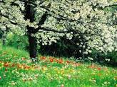
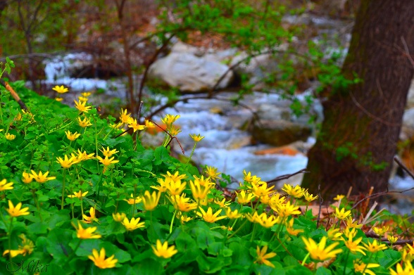

- Na vysokém stonku z luk obláček si nesl kluk. Foukl trochu, foukl víc – a z obláčku není nic. ( akapmpešli)
- Co se nečeše hřebenem, ale rukou? (ecovo)
- Hleďme na ni, parádnici: puntíky má na čepici. Bílý závoj, nožka laní, pozor na tu krásnou paní! (kamuchormů)
- Slunce v dešti kreslí most, malým dětem pro radost. (ahud)
- Znám jednoho ptáčka, dobrého zpěváčka. Černý nosí fráček, žlutý má zobáček. (sok)



